

Efetuar Ligação de Esgoto
O objetivo desta funcionalidade é efetuar a ligação de esgoto, sendo chamada pela funcionalidade que encerra a execução da ordem de serviço, ou chamada diretamente via Menu de Sistema, no caminho: GSAN > Atendimento ao Público > Ligação de Esgoto > Efetuar Ligação de Esgoto.
Além disso, a opção pode ser chamada pela funcionalidade que encerra a ordem de serviço, conforme vemos AQUI.
Feito isso, o sistema acessa a tela abaixo:

Observação
Informamos que os dados exibidos nas telas a seguir são fictícios, e não retratam informações de clientes.
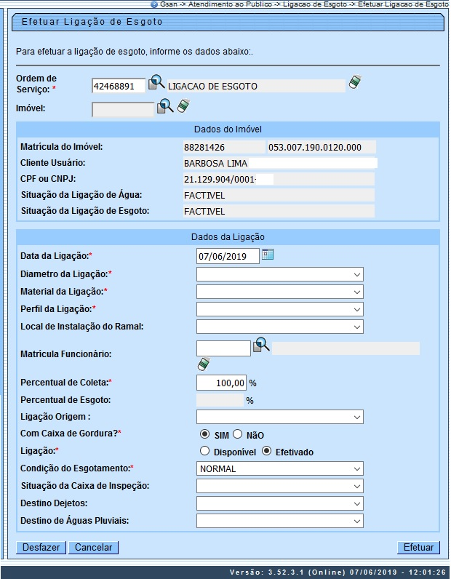
Acima, caso a funcionalidade tenha sido chamada diretamente pelo Menu, o usuário informa ou seleciona o número da Ordem de Serviço. Feito isso, os campos do quadro Dados do Imóvel são preenchidos automaticamente. Caso o usuário tenha permissão especial para efetuar uma ligação de esgoto sem Registro de Atendimento (RA), o usuário informa ou o número da ordem de serviço ou a matrícula do imóvel. Caso a funcionalidade não tenha sido chamada diretamente do Menu, o sistema exibe o número da Ordem de Serviço e não é permitida alteração.
Dependendo de parametrização da empresa, os campos da funcionalidade podem vir descritos com:
- Dados do Imóvel - o sistema deve exibir as informações do imóvel, sem permitir alteração:
  - Matrícula do Imóvel;
  - A inscrição do Imóvel composta por:
    - Localidade;
    - Setor Comercial;
    - Quadra;
    - Lote;
    - Sublote;
- Dados do Cliente Usuário:
  - Cliente Usuário;
  - CPF ou CNPJ;
  - Situação da Ligação de Água;
  - Situação da Ligação de Esgoto;
- Dados da Ligação:
  - Data da ligação;
  - Diâmetro da Ligação (obrigatório);
  - Material da Ligação (obrigatório);
  - Perfil da Ligação (obrigatório), o sistema seleciona os registros ativos;
  - Local de Instalação do Ramal, para selecionar o local da instalação no imóvel;
  - Matrícula Funcionário, para pesquisar a matrícula do funcionário responsável pela ligação;
  - Percentual de Coleta (obrigatório) – iniciar com 100%;
  - Ligação Origem (opcional), o sistema seleciona os registros ativos;
  - Com caixa de gordura? (obrigatório), permite selecionar uma das opções entre SIM e NÃO, com o padrão sugerido como SIM;
  - Condição do Esgotamento (obrigatório), seleciona os registros ativos;
  - Situação da Caixa de Inspeção (opcional), seleciona os registros ativos;
  - Destino dos Dejetos (opcional), seleciona os registros ativos;
  - Destino de Águas Pluviais (opcional), selecionar os registros ativos.
A funcionalidade permite que o parcelamento de serviços possa ser informado/executado por qualquer usuário, sem a necessidade de possuir a permissão especial Alterar Dados da Cobrança de Serviços.
Os imóveis na situação Factível Faturável só serão faturados de esgoto depois de decorrida a quantidade de dias da ligação de esgoto informada na funcionalidade de encerrar ordem de serviço (data do encerramento), ou em data informada na atualização em lote e a quantidade de dias nos parâmetros do sistema. No caso do dispositivo móvel, foi alterada a funcionalidade que faz o envio para o dispositivo móvel dos dados necessários para o faturamento, para que também seja enviada a data da ligação de esgoto (para detalhes sobre a integração GSAN com dispositivos móveis clique AQUI).
A funcionalidade Efetuar Ligação de Esgoto foi alterada para permitir mudar a situação de esgoto de Factível Faturável para Ligado. De forma semelhante, também foi alterada as funcionalidade de Efetuar Ligação de Esgoto Sem RA.
Para as empresas que utilizam Postgree, foram alteradas as funcionalidades de Efetuar Ligação de Esgoto e Efetuar Ligação de Esgoto Sem RA, para só permitir efetuar a ligação se houver nível de instalação de esgoto no imóvel. Caso não seja possível a instalação, o sistema envia uma mensagem ao usuário. O campo pode ser visualizado nas funcionalidades Inserir Imóvel e Manter Imóvel (Aba Característica).
Informe os campos que julgar necessários (para detalhes sobre o preenchimento dos campos clique AQUI) e clique em . O sistema executa algumas validações:
- Validar Ordem de Serviço
  - Caso não exista a Ordem de Serviço, o sistema exibe a mensagem: Ordem de Serviço inexistente.
  - Caso o serviço associado à Ordem de Serviço não corresponda à Ligação de Esgoto, o sistema exibe a mensagem: Serviço associado à ordem de serviço não corresponde à Ligação de Esgoto.
  - Caso a Ordem de Serviço tenha sido informada via Menu e a situação da Ordem de Serviço não esteja encerrada por execução, o sistema exibe a mensagem: Esta Ordem de Serviço está «descrição da situação ».
  - Caso a Resolução de Diretoria (RD) associada à Ordem de Serviço não tenha um imóvel informado, o sistema exibe a mensagem: O RD «número do RD» associado à ordem de serviço informada não tem imóvel associado.
    - Caso a Ordem de Serviço tenha sido informada via Menu e a situação da Ordem de Serviço esteja encerrada sem ser por execução.
- Validar Situação da Ligação de Esgoto do Imóvel:
  - Caso a situação da ligação de esgoto do imóvel esteja diferente de POTENCIAL, FACTÍVEL e EM FISCALIZAÇÃO, o sistema exibe a mensagem: Situação da Ligação de Esgoto do Imóvel está inválida para efetuar a ligação, a situação do ESGOTO deve ser Potencial, Factível ou Em Fiscalização.
- Verificar existência de dados:
  - Caso não exista a tabela na base de dados, o sistema exibe a mensagem: Tabela «nome da tabela» inexistente e cancela a operação.
  - Caso a tabela esteja sem dados, o sistema exibe a mensagem: Tabela «nome da tabela» sem dados para seleção e cancela a operação.
- Verificar preenchimento dos campos:
  - Caso o usuário não informe ou selecione o conteúdo de algum campo necessário à confirmação da efetivação da ligação de esgoto, o sistema exibe a mensagem: Informe «nome do campo que não foi preenchido ou selecionado».
- Verificar sucesso da transação:
  - Caso o código de retorno da operação efetuada no banco de dados seja diferente de zero, o sistema exibe a mensagem conforme o código de retorno; caso contrário, será exibida a mensagem: Ligação de Esgoto do imóvel efetuada com sucesso.
- Validar Percentual de Coleta:
  - Caso o usuário informe o valor do percentual de coleta maior que 100%, o sistema exibe a mensagem: Percentual de Coleta deve ser no máximo 100,00%.
  - Caso o usuário informe um novo valor diferente do existente, e o usuário não possua permissão especial para alterar o percentual, o sistema exibe a mensagem: Percentual de coleta deverá ser «percentual anterior a modificação ».
- Verificar situação do imóvel:
  - Caso a situação do imóvel não seja ativa, o sistema exibe a mensagem: Imóvel «xxxxxxx» associado a ordem de serviço não está ativo.
- Verificar situação rede de esgoto da quadra:
  - Caso a empresa não utilize o conceito de face de quadra e não exista rede de esgoto na quadra do imóvel, o sistema exibe a mensagem: Não existe rede de esgoto na quadra do imóvel «xxxxxxxx».
  - Caso a empresa utilize o conceito de face de quadra e não exista rede de esgoto na face de quadra do imóvel, o sistema exibe a mensagem: Não existe rede de esgoto na face de quadra do imóvel «xxxxxxxx».
- Atualização realizada por outro usuário:
  - Caso o usuário esteja tentando atualizar um imóvel e este já tenha sido atualizado durante a manutenção corrente, o sistema exibe a mensagem: Esse(s) registro(s) foi(ram) atualizado(s) ou removido(s) por outro usuário durante a operação. Realize uma nova manutenção.
- Verificar Existência do Tipo de Débito:
  - Caso exista o tipo de débito no tipo de serviço associado à ordem de serviço informada, o sistema exibe e solicita dados obrigatórios para inclusão do débito a cobrar.
- Validar Motivo da Não Cobrança:
  - Caso o motivo da não cobrança seja selecionado e o usuário não possua senha especial, o sistema exibe a mensagem: Motivo da Não cobrança não deve ser selecionado.
- Validar Percentual de Cobrança:
  - Caso o percentual de abatimento selecionado seja diferente de 100% e o usuário não possua senha especial, o sistema exibe a mensagem: Percentual de Cobrança do Débito deverá ser 100%.
- Validar Quantidade de Parcelas:
  - Caso a quantidade de parcela informada seja igual a 0(zero), o sistema exibe a mensagem: Quantidade de Parcelas informada não pode ser igual a 0(zero).
  - Caso a quantidade de parcelas informadas seja maior que o número máximo de parcelas permitidas para financiamento e o usuário não possua senha especial, o sistema exibe a mensagem: Quantidade de Parcelas informada não pode ser superior a « xxxx ».
- Alteração de Valor:
  - Caso o indicador de permissão de alteração de valor tenha valor igual a Sim, o sistema permite que o usuário altere o valor indicado.
- Verificar existência da matrícula do imóvel:
  - Caso a matrícula do imóvel informada não exista, o sistema exibe a mensagem: Matrícula inexistente.
- Verificar existência da ligação de esgoto:
  - Caso já exista ligação de esgoto para o imóvel, a ligação de esgoto existente é atualizada.

Encerrar Ordem de Serviço para: Efetuar Ligação de Esgoto
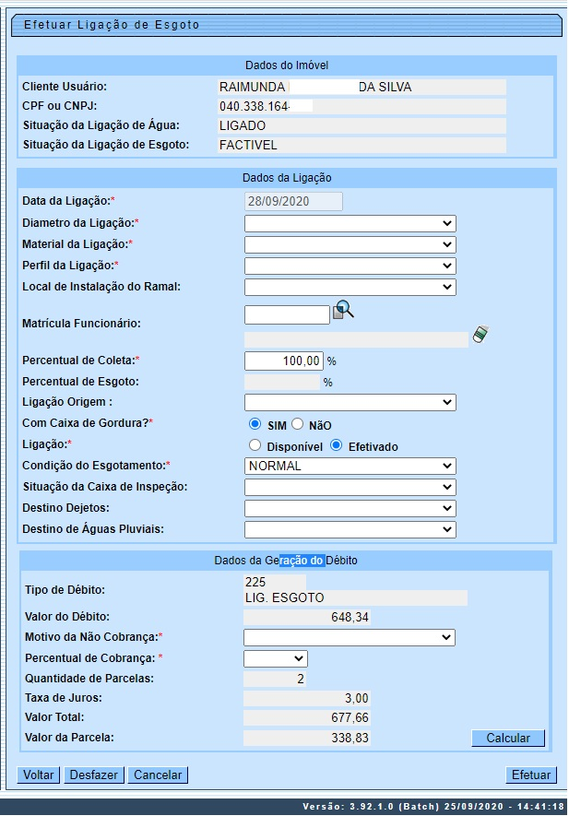
Caso a quantidade de parcelas que o cliente deseja parcelar o Valor Sugerido do serviço tenha sido informada na Inserir Registro de Atendimento, aqui no encerramento, a ordem de serviço aparece com os campos do quadro Dados da Geração do Débito visualizados, com destaque para o campo Quantidade de Parcelas, definida durante a abertura do registro de atendimento. Essa definição pode ser feita por qualquer empresa que esteja parametrizada para informar a quantidade de parcelas do débito a cobrar na abertura do registro de atendimento, apenas para serviços que geram débitos a cobrar.

Preenchimento dos Campos
Campo | Orientações para Preenchimento
Ordem de Serviço | Campo obrigatório - Informe o número da Ordem de Serviço, ou clique no botão , link Pesquisar Ordem de Serviço, para selecionar a ordem de serviço desejada. O nome será exibido no campo ao lado.  Para apagar o conteúdo do campo, clique no botão ao lado do campo em exibição.
Imóvel | Este campo só será exibido na tela se o usuário do GSAN tiver Permissão Especial.  Informe a matrícula do imóvel, ou clique no botão , link Pesquisar Imóvel, para selecionar o imóvel desejado.  Para apagar o conteúdo do campo, clique no botão ao lado do campo em exibição.
Dados do Imóvel
Matrícula do Imóvel | Este campo será exibido pelo sistema e não permite alteração.
Cliente Usuário | Este campo será exibido pelo sistema e não permite alteração.
CPF ou CNPJ | Este campo será exibido pelo sistema e não permite alteração.
Situação da Ligação de Água | Este campo será exibido pelo sistema e não permite alteração.
Situação da Ligação de Esgoto | Este campo será exibido pelo sistema e não permite alteração.
Dados da Ligação
Data da Ligação | Campo obrigatório - Data da ligação recebida da execução da ordem de serviço, não permite alteração.
Diâmetro da Ligação | Campo obrigatório - Selecione uma das opções disponibilizadas pelo sistema.
Material da Ligação | Campo obrigatório - Selecione uma das opções disponibilizadas pelo sistema.
Perfil da Ligação | Campo obrigatório - Selecione uma das opções disponibilizadas pelo sistema.
Local de Instalação do Ramal | Selecione o local de instalação do ramal de acordo com as opções disponibilizadas pelo sistema.
Matrícula Funcionário | Informe o número da matrícula ou clique no botão , link Pesquisar Funcionário, para selecionar a matrícula desejada. O nome será exibido no campo ao lado.  Para apagar o conteúdo do campo, clique no botão ao lado do campo em exibição.
Percentual de Coleta | Campo obrigatório - inicia com 100%.
Percentual de Esgoto | Informado pelo sistema.
Ligação Origem | Selecione uma das opções disponibilizadas pelo sistema.
Com Caixa de Gordura? | Campo obrigatório. Informe Sim para indicar que a ligação tem Caixa de Gordura. Caso a ligação não tenha Caixa de Gordura informe a opção Não. Como padrão, o sistema sugere a opção Sim.
Ligação | Campo obrigatório - Informe uma das opções Disponível ou Efetivado.
Condição do Esgotamento | Campo obrigatório. Selecione uma das opções disponibilizadas pelo sistema.
Situação da Caixa de Inspeção | Selecione uma das opções disponibilizadas pelo sistema.
Destino Dejetos | Selecione uma das opções disponibilizadas pelo sistema.
Destino de Águas Pluviais | Selecione uma das opções disponibilizadas pelo sistema.
Dados da Geração do Débito
Tipo do Débito | Campo preenchido automaticamente a partir de informações da ordem de serviço.
Valor do Débito | Campo preenchido automaticamente a partir de informações da ordem de serviço.
Motivo da Não Cobrança | Selecione, da lista disponibilizada pelo sistema, um motivo para a não cobrança dos valores do serviço.
Percentual de Cobrança | Selecione, da lista disponibilizada pelo sistema, um percentual de cobrança dos valores do serviço.
Quantidade de Parcelas | Campo preenchido automaticamente a partir de informações da ordem de serviço.
Taxa de Juros | Campo preenchido automaticamente a partir de informações da ordem de serviço.
Valor Total | Campo preenchido automaticamente a partir de informações da ordem de serviço.
Valor da Parcela | Campo preenchido automaticamente a partir de informações da ordem de serviço.

Funcionalidade dos Botões
Botão | Descrição da Funcionalidade
 | Ao clicar neste botão, o sistema permite consultar um dado nas bases de dados.
 | Ao clicar neste botão, o sistema apaga o conteúdo do campo em exibição.
 | Ao clicar neste botão, o sistema desfaz o último procedimento realizado.
 | Ao clicar neste botão, o sistema cancela a operação e retorna à tela principal.
 | Ao clicar neste botão, o sistema comanda a execução dos procedimentos para efetuar a ligação de água.

Referências
Efetuar Ligação de Esgoto

Termos Principais
Ligação de Esgoto
Ordem de Serviço
Clique aqui para retornar ao Menu Principal do GSAN.

